学生校园网退费申请表
申请人  信息 | 姓名 | 如:张三 | 班级 | 如:网络20-X
 | 账号 | 如:20XXXXXXXX | 手机号码 | 如:XXXXXXXXXXXXXXXX
银行卡号 |  | 如：XXXXXXXXXXXXX | 银行卡开户行 | 具体到*银行*市*支行
已交费用 |  | 如:300元 | 申请费用 | 如:180元
申请退费学期 |  | 如：2023年-2024年上学期
申请理由  （附加微信缴费单据截图） | 如:大四后面没有课程，xx月之后去实习不在学校用网；入伍当兵，想要退多余的网费。缴费单据截图需清晰，禁止涂改，否则申请无效。  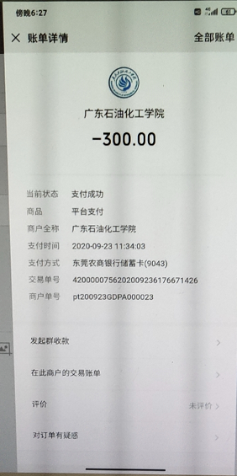  申请人签名： 申请日期： 年 月 日
辅导员审核 | 审核人： 审核日期： 年 月 日
申请人所在院系审核 | 负责人签字盖章： 年 月 日
网络技术部  审核 | 退费金额： 元 审核人： 审核日期： 年 月 日
网络技术部部长审核 | 审核人： 审核日期： 年 月 日
现代教育技术中心领导审批意见 | 负责人签字盖章： 年 月 日
注:1.非个人原因或特殊个人原因（比如休学参军等）才能退费；2.申请人须认真核对所提供信息，保证个人的银行账号正常可用，因银行卡号或其他信息错误，导致无法退费的，由申请人承担责任；3.请另附申请人身份证复印件；
4.此表交网络技术部陈子艺老师办理；5.收表截止日期后1-2个月内完成退费；
6.单纯多缴费无需辅导员、学院领导盖章审核；7.双面打印，本表手写无效（除签名外）；8.根据实际的退费申请时间，网络技术部将会作停网处理。

